5o ΓΕ.Λ. ΠΕΡΙΣΤΕΡΙΟΥ
ΣΧΟΛ.ΕΤΟΣ 2018-2019
ΤΜΗΜΑΤΑ Α2 ΚΑΙ Α4
ΝΕΟΕΛΛΗΝΙΚΗ ΛΟΓΟΤΕΧΝΙΑ
ΠΡΟΓΡΑΜΜΑ-ΕΡΓΑΣΙΑ ΓΙΑ ΤΗΝ ΠΟΙΗΤΡΙΑ
ΚΑΤΕΡΙΝΑ ΓΩΓΟΥ
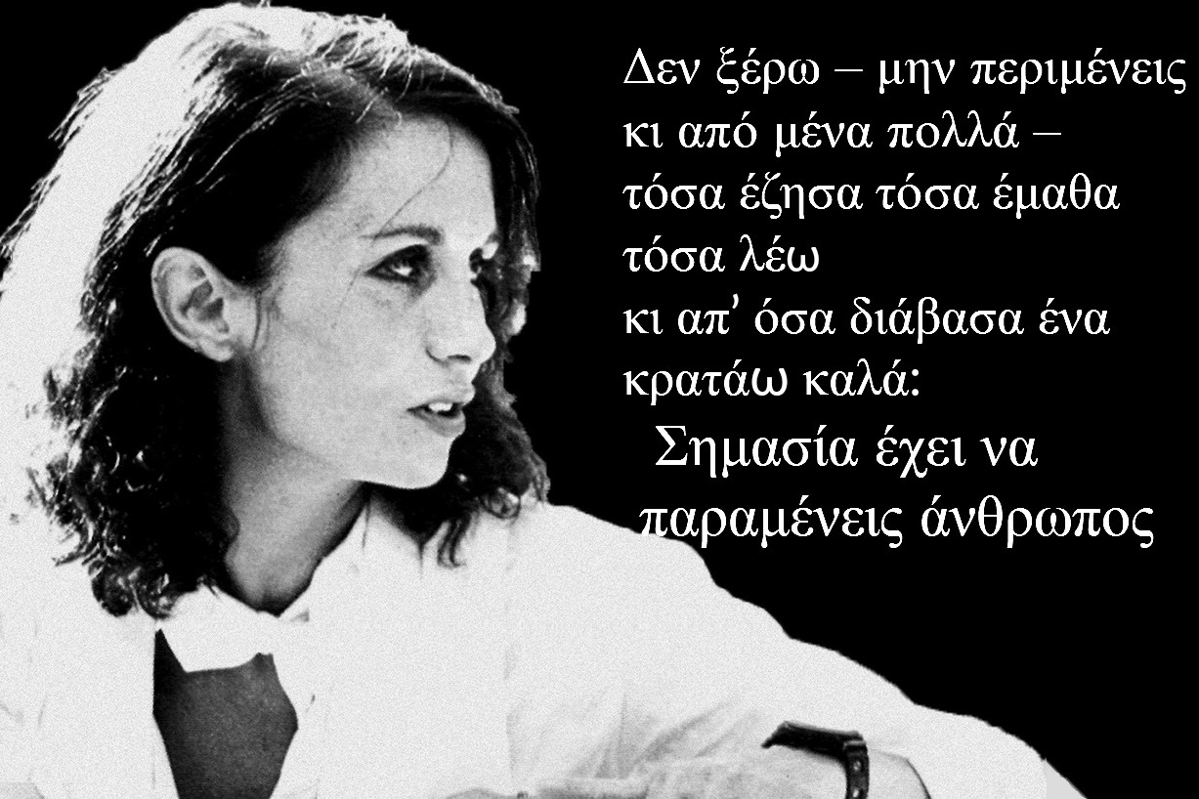

ΒΙΟΓΡΑΦΙΑ
Η Κατερίνα Γώγου γεννήθηκε στις 1 Ιουνίου 1940 και πέθανε στις 3 Οκτωβρίου 1993 σε ηλικία 53. Ήταν Ελληνίδα ποιήτρια και ηθοποιός. Μόλις σε ηλικία 5 χρονών ξεκίνησε να παίζει σε διάφορες παιδικές παραστάσεις , όπου χαρακτηρίστηκε παιδί-θαύμα. Παρ’ όλ’ αυτά δεν πέρασε όμορφα παιδικά χρόνια λόγω της Κατοχής και του Εμφύλιου πολέμου. Ο πατέρας της, αν και αυστηρός, την υποστήριξε πραγματικά στην επιθυμία της να ακολουθήσει την υποκριτική. Σπούδασε στην σχολή του Τάκη Μουζενίδη, η οποία εθεωρείτο μια από τις καλύτερες της εποχής. Παράλληλα τελείωσε και τις σχολές χορού Πράτσικα, Ζουρούδη και Βαρούτση. Η Κατερίνα Γώγου πρωτοεμφανίστηκε στο θέατρο το 1916 με το θίασο Ντίνου Ηλιόπουλου. Ως ηθοποιός είναι γνωστή περισσότερο για δευτερεύοντες ρόλους, της επαναστατημένης η ελαφρόμυαλης έφηβης σε κωμωδίες κυρίως. Δραματικούς ρόλους ερμήνευσε στο ‘Τι έκανες στον πόλεμο, Θανάση;’ του Ντίνου Κατσουρίδη, ‘Παραγγελιά’ και ‘Το βαρύ πεπόνι’ του τότε συζύγου της Παύλου Τάσσιου, με τον οποίο απέκτησε μία κόρη, την Μυρτώ.
Βιβλία της Κατερίνας Γώγου:
Εν ζωή:
- Τρία κλικ αριστερά, 1978 (Έκανε 40.000 πωλήσεις και μεταφράστηκε αμέσως στην αγγλική)
- Ιδιώνυμο, 1980
- Το ξύλινο παλτό, 1982
- Απόντες, 1986
- Ο μήνας των παγωμένων σταφυλιών, 1988
- Νόστος, 1990
Μεταθανάτιες κυκλοφορίες:
- Με λένε Οδύσσεια, 2002
- Νόστος (Επανέκδοση), 2004

Βιβλία για την Κατερίνα Γώγου:
Βιργινία Σπυράτου: «Κατερίνα Γώγου, Έρωτας Θανάτου», 2007
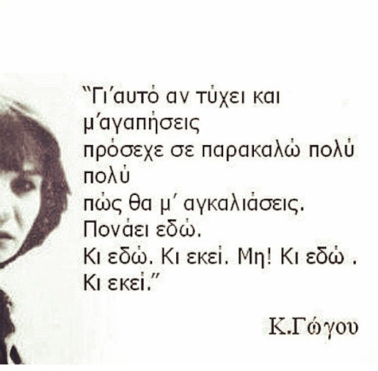
1)Θεματολογία της Ποίησής της
Μέσα από τα ποιήματά της αυτή η ασυμβίβαστη «Μ’ έναν ηλίθιο φιόγκο στο κεφάλι» «Μη με αποδεχτεί η ράτσα που μας έλιωσε για να με χρησιμοποιήσει» «Μη γίνουν τα ουρλιαχτά μου μουρμουρίσματα για να κοιμίζω τους δικούς μου» και συνάμα ευαίσθητη ποιήτρια «Σημασία έχει να παραμένεις άνθρωπος» έκανε τον πόνο της στίχους και αποτύπωσε μέσα από τα ποιήματα της όλη την αθλιότητα που υπήρχε γύρω της (καταπίεση εξουσίας, περιθωριοποίηση αδύναμων) «Κι όταν έρθει καιρός που θα κρέμεται στο τσιγκέλι το πετσί μου σαν τομάρι απ’ τους κρατικούς εκδορείς και τη λογοκρισία» «δύσκολοι καιροί» «Να φυλάξεις μονάχα σε μια μεγάλη φιάλη με νερό λέξεις κι έννοιες σαν κι αυτές απροσάρμοστοι-καταπίεση-μοναξιά-τιμή-κέρδος-εξευτελισμός».
Ακόμη μέσα από τα ποιήματα της θέλει να κατακρίνει τις ανισότητες ανάμεσα στα δύο φύλα αλλά και να προβάλει στους αναγνώστες της την ελπίδα που έχει για έναν καλύτερο κόσμο «Θα την αλλάξουμε την ζωή».
Εξ άλλου αναφέρεται σε πολιτικά οράματα ‘Είμαι ελεύθερη ελεύθερη ελεύθερη’ και στο όραμα του ανθρωπισμού (ανωτέρω), στην περιθωριοποίηση κοινωνικών ομάδων ‘Όλοι οι φίλοι μου ζωγραφίζουν με μαύρο γιατί τους ρημάξατε το κόκκινο’ στη μοναξιά και τα κρυμμένα ή φανερά ψυχικά τραύματα «….έχω χάσει τη φαντασία μου κι όταν ακούω ‘Κατερίνα’ τρομάζω».
2)Ιδέες στα ποιήματά της
«Ονειρεύομαι Ελευθερία.
Μέσα απ’ του καθένα
την πανέμορφη ιδιαιτερότητα
ν’ αποκαταστήσουμε
του Σύμπαντος την Αρμονία .
Ας παίξουμε.
Η γνώση είναι χαρά.
………
Ονειρεύομαι γιατί αγαπώ.
…….
Βία γεννάει Βία.
Μη τώρα. Μη με σταματάς.
Είναι τώρα ν’ αποκαταστήσουμε
Του ηθικού δικαίου την υπέρτατη πράξη.
Να κάνουμε ποίημα τη Ζωή.
Και τη ζωή πράξη.
Είναι ένα όνειρο που μπορώ μπορώ μπορώ
Σ’ ΑΓΑΠΩ
Και δεν με σταματάς να ονειρεύομαι. Ζω.
Απλώνω τα χέρια
Στον Έρωτα στην Άλληλεγγύη
Στην ‘Ελευθερία.
Το ανωτέρω απόσπασμα ποιήματος που δημοσιεύθηκε στο περιοδικό «Άναρχος» το 1983 περιλαμβάνει τη βασική της ανθρωπιστική ιδεολογία και το θετικό της όραμα για μια ιδανική κοινωνία.
Εξ άλλου την ενδιαφέρει ο αντιρατσισμός , η ισότητα των φύλων και οι ίσες ευκαιρίες για όλους

3)Συναισθήματα που αντανακλούν και προκαλούν τα ποιήματά της:
α) Αγανάκτηση για την καταπίεση, ανισότητα, περιθωριοποίηση:
«Εμένα οι φίλοι μου είναι μαύρα πουλιά και σύρματα στα χέρια σας. Στο λαιμό σας. Οι φίλοι μου»
β) Μοναξιά και φόβος:
Αν καμιά φορά με πιάσεις να λέω ψέματα
-σταμάτα να σου πω-
Μη βιάζεσαι και με λες ψεύτρα.
Είναι τώρα που δεν μπορώ να ξεχωρίσω πια
Και μπερδεύω πού σταματάει τ΄όνειρο
Και πού αρχίζει η αλήθεια….

γ)Η κρυμμένη καταπίεση που καταδικάζει τον άνθρωπο σε ανούσια ζωή:
Αυτός εκεί
Ο συγκεκριμένος άνθρωπος
Είχε μια συγκεκριμένη ζωή
Με συγκεκριμένες πράξεις
Γι΄αυτό και
Η συγκεκριμένη κοινωνία
Για το συγκεκριμένο σκοπό
Τον καταδίκασε
Σ΄έναν αόριστο θάνατο

δ) Η καταπιεστική οικογένεια :
………….
Με τον ίδιο ολόιδιο φόβο
5 χρονώ. 19 χρονώ. 20.30.
Όλη μου τη ζωή πατέρα.

ε) Η λαχτάρα για ζωή:
«……και δεν είναι που δεν θέλω να ζήσω,
Είναι το γαμώτο που δεν έζησα.»

στ) Η Αγάπη που ξεχειλίζει από μέσα της:
«Πάμε όμορφη μου» (Για την κόρη της, Μυρτώ)
…………
« Αχ Παναγία Μυρτώ μου
…………
Κανείς δεν σ΄έχει αγαπήσει πιο πολύ
Όπως μια Κατερίνα το παιδί».

4)Η Γλώσσα της Ποίησής της:
α) Η αφτιασίδωτη δημοτική/ καθομιλουμένη του προφορικού λόγου, ως γλώσσα των καθημερινών, απλών, «ζωντανών» ανθρώπων, με συχνή χρήση αντιποιητικών, έως και υβριστικών λέξεων, με σκοπό την καταγγελία της καταπίεσης, ανελευθερίας, ανισοτήτων :
«τους ρημάξατε το κόκκινο»
«θα κρέμεται στα τσιγγέλια το πετσί μου σαν τομάρι» «παλιομπάσταρδε».
β) Εν τούτοις, όταν οραματίζεται ένα καλύτερο κόσμο και ιδίως όταν απευθύνεται στην αγαπημένη της κόρη, το λεξιλόγιο γίνεται ποιητικό κι οι περιγραφές λυρικές, π.χ στο:
«Πάμε όμορφή μου»:
«Κι απάνω τους σκαλώνουνε άνθια ροδακινιάς και κόκκινα αστέρια»

5)Τι μου άρεσε στην ποίησή της;
α) « Η ποίησή της μου αρέσει αρκετά, γιατί γράφει για την δική της αλήθεια. Φαίνεται με ευθύτητα η ειλικρίνειά της πάνω σε πολλά θέματα και κυρίως σε θέματα που οι άλλοι φοβούνται να πουν. Μου αρέσει, λοιπόν, η τόλμη της, η αμεσότητα το ότι είναι ονειροπόλα και το ότι στηρίζει ανθρώπους που βρίσκονται στο περιθώριο.
Π.χ οι φίλες μου είναι σύρματα τεντωμένα
Π.χ μετρήσαμε τα αμέτρητα τ΄άστρα
Π.χ θα ’ρθει η μέρα που θα αλλάξουν τα πράγματα»
β) « Αυτό που μου αρέσει πιο πολύ στην ποίησή της είναι ο αυθορμητισμός της. Επιπλέον εκφράζει την αλήθεια, παρόλο που είναι σκληρή για κάποιους και δεν έχει φόβο να την κρύψει. Επιπρόσθετα, παρόλο που γράφει σκληρά και πολλές φορές προσθέτει και υβριστικά σχόλια, αυτά τα οποία γράφει είναι αληθινά· και πραγματικά φαίνεται να ‘νιώθει’ τους στίχους, κάτι που κάνει την ίδια διαφορετική αλλά και τα ποιήματά της».

6)Τι δεν μου άρεσε στην ποίησή της;
Κυριάρχησε η άποψη ότι είναι ενοχλητικό το υβριστικό λεξιλόγιο και τα καταθλιπτικά θέματα στην ποίηση της Γώγου.
Εν τούτοις όχι λίγα παιδιά-αγόρια και κορίτσια κι απ’ τα δύο τμήματα-δήλωσαν ότι, για τους λόγους που αναφέρονται στην ερώτηση 5, δεν υπάρχει κάτι που δεν τους αρέσει στα ποιήματα της Κατερίνας Γώγου.

7)Υπάρχει «Γυναικεία ποίηση»;
α) « Παρόλο που είναι ένα αμφιλεγόμενο θέμα και οι απόψεις διίστανται, θεωρώ ότι από την μία υπάρχει γυναικεία ποίηση, διότι η ευαισθησία που τις διακατέχει είναι διάχυτη στα ποιήματά τους, καθώς επίσης φανερώνονται τα έντονα συναισθήματα και ο ρομαντισμός που τις κυριεύει. Ωστόσο από την άλλη θεωρώ ότι δεν πρέπει να υπάρχει, καθώς έτσι οικοδομούνται τα θεμέλια του ρατσισμού και της προκατάληψης εναντίον των γυναικών και ανοίγει ο δρόμος για έναν κόσμο στον οποίο θα θεωρούνται κατώτερα όντα».
β) « Κατά την γνώμη μου δεν υπάρχει <<γυναικεία>> και <<αντρική>> ποίηση. Η ποίηση είναι μία είτε τη γράφει άνδρας είτε γυναίκα. Εξαρτάται από την ψυχική κατάσταση του καθενός αλλά και από την κοινωνία στην οποία βρίσκεται και ζει. Λόγου χάρη, είτε άνδρας είτε γυναίκα, αν είναι ερωτευμένος, θα γράψει για αγάπη και έρωτα και αν είναι πονεμένος, θα γράψει για θλίψη και πόνο».
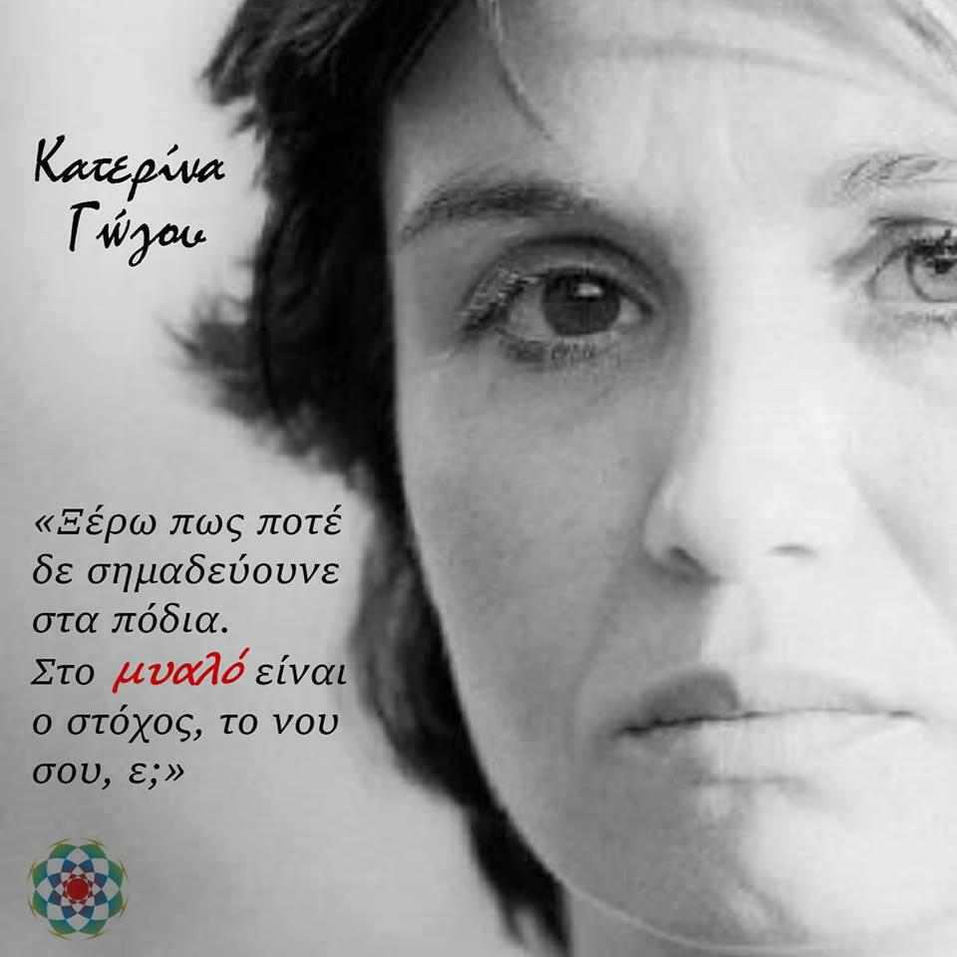
Οι μαθητές και μαθήτριες των τμημάτων Α2 και Α4.
Υπεύθυνη καθηγήτρια: Καπετανάκη Μαρία

